Sujets ES / L des épreuves Enseignement Scientifique
Session 2018 – Amérique du Nord

Durée de l’épreuve : 1 h 30
Coefficient : 2

L’usage de la calculatrice est strictement interdit.
Le candidat doit traiter les trois parties qui sont indépendantes les unes des autres.

PARTIE 1 (8 points)

REPRÉSENTATION VISUELLE

Une jeune fille âgée de 9 ans et ne souffrant pas d’anomalie visuelle, part une semaine à la montagne en classe de neige. Ses parents lui achètent une paire de lunettes de soleil.

On s’intéresse à la qualité de ces lunettes.

Document 1 : facteurs influençant le diamètre pupillaire

Document 1a : variation du diamètre pupillaire D en fonction de la luminance L (correspondant à l’intensité lumineuse par unité de surface) du champ observé

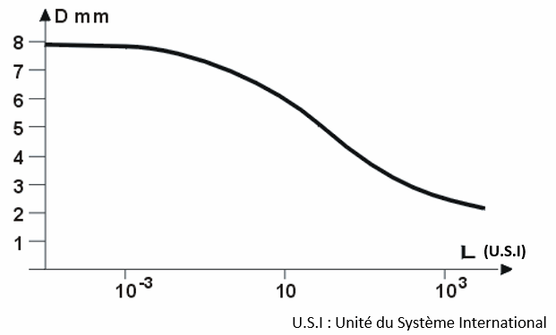

Source: d’après http://serge.bertorello.free.fr (Notions d’optique), (consulté le 18-09-2017)

Remarque
Dans des conditions identiques, le diamètre pupillaire peut varier d’un individu à l’autre. La dimension maximale de la pupille est notamment affectée par le vieillissement, les pupilles d’une personne âgée ne parvenant plus à s’ouvrir autant que celles d’une personne jeune.

Document 1 b : comparaison du diamètre pupillaire d’un œil de la jeune fille dans deux situations
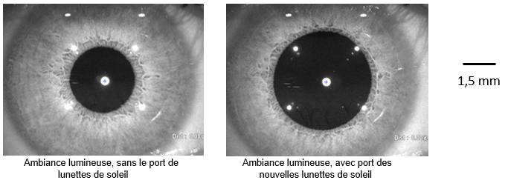

Source: d’après le Dr. Damien Gatinel, www.gatinel.com, ( consulté le 18-09-2017)

Document 2 : action de deux paires de lunettes sur le rayonnement UV solaire
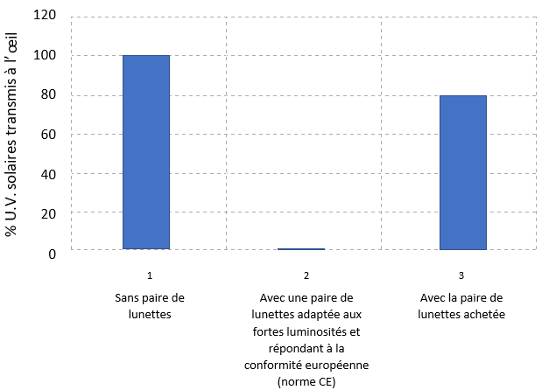

Document 3 : rayonnements ultraviolets (UV) et œil

Chez l’enfant de moins de 1 O ans, le cristallin, plus transparent, transmet 75 % des UV alors que chez l’adulte de plus de 25 ans, cette transmission est de l’ordre de 1 O %.

Sources : UV et l’œil- www.guide-vue.fr et www.uv-damage.org
(consultés le 11-07-2017)

Document 3a : conséquences d’une surexposition aux UV

La cornée et le cristallin absorbent la majeure partie des UV.

 | Effets d’une surexposition aux UV
Cornée | Réaction inflammatoire douloureuse ou photokératite.  Les premiers symptômes sont une sensation granuleuse dans les yeux avec photophobie ⁽¹⁾, larmoiement et douleur.
Cristallin | Altération des protéines provoquant un vieillissement prématuré responsable d’une cataracte.
Rétine | Risque a priori accru d’apparition d’une dégénérescence maculaire liée à l’âqe (DMLA).
⁽¹⁾ La photophobie est l’intolérance à la lumière.

Document 3b : conditions augmentant le risque de surexposition aux UV

Le rayonnement UV augmente avec l’ensoleillement, mais également avec l’altitude. Il est plus ou moins réfléchi par les surfaces qu’il rencontre : 1 % du rayonnement incident est réfléchi sur l’herbe, 1 O % sur le sable, 20 % sur l’eau et jusqu’à 85 % sur la neige.

Source: d’après Docteur Christophe Bertrand- ophtalmologue. www.dermagazine.fr/œil-et-soleil (consulté Je 11-07-2017)

COMMENTAIRE RÉDIGÉ :

Montrer en quoi le port à la montagne des lunettes de soleil achetées pour le voyage peut s’avérer très dangereux pour les yeux de cette jeune fille.

Vous développerez une argumentation en vous appuyant sur les documents et vos connaissances (qui intègrent, entre autres, les connaissances acquises dans les différents champs disciplinaires).

PARTIE 2 (6 points)

LE DÉFI ÉNERGÉTIQUE

Les centrales thermiques en comparaison
Sur le territoire métropolitain français, la production électrique est très fortement axée sur les combustibles à énergie nucléaire, ce qui n’est pas envisageable dans les territoires insulaires ultra-marins.

Document 1 : l’usine du Gol à l’ouest de l’île de la Réunion

Construite en 1892, l’usine du Gol est l’une des deux usines sucrières encore en fonctionnement sur l’île de la Réunion.
Elle consomme de l’énergie pour générer de la vapeur basse pression nécessaire au traitement de la canne à sucre. Parallèlement, elle produit également de l’électricité par cogénération à partir des déchets issus de la canne à sucre.
C’est la bagasse, la fibre de canne à sucre résiduelle après le broyage, qui est utilisée comme combustible durant la période de récolte sucrière, qui s’étale chaque année du 1er juillet au 31 décembre.
Lors de chaque campagne sucrière, plus de 300 000 tonnes de bagasse produites sont utilisées comme combustible. Cette centrale, dite à cogénération hybride bagasse/charbon, peut fournir une puissance maximale de 95 MW en fonctionnement bagasse. Hors période sucrière en fonctionnement charbon, la puissance totale du site atteint 111 ,5 MW.

Source: d’après www.connaissancedesenergies.org/a-la-reunion-la-canne-a-sucre-productrice-d-energie,(consulté le 15-09-2017)
Document 2 : les centrales électriques thermiques à combustible nucléaire

La fission des atomes d’uranium produit de la chaleur, utilisée pour transformer de l’eau en vapeur qui met en mouvement une turbine reliée à un alternateur, pour produire de l’électricité.

Source : d’après www. edf. fr/groupe-edf/espaces-dedies/l-energie-de-a-a-z/tout-sur-l-energie/produire-de-l-electricite/le-fonctionnement-d-une-centrale-nucleaire, (consulté le 15-09-2017)

Document 3 : schémas de fonctionnement

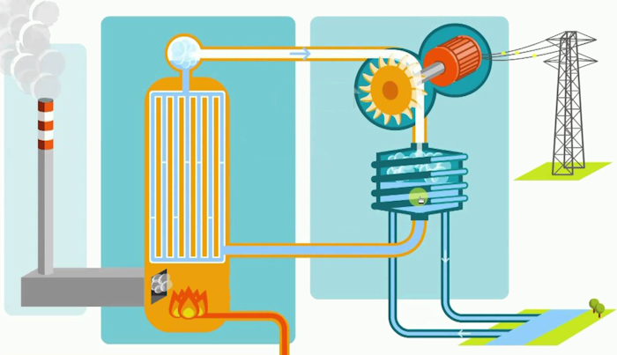
Centrale thermique à combustible fossile

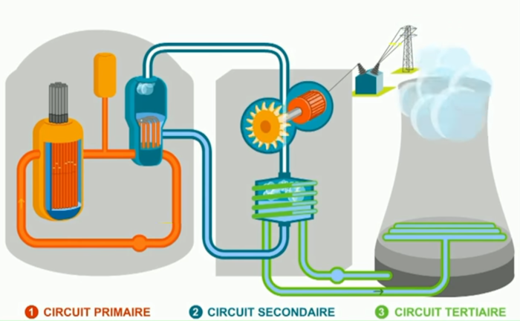
Centrale thermique à combustible nucléaire

Source : d’après www. edf. fr/groupe-edf/espaces-dedies/l-energie-de-a-a-z/tout-sur-l-energie/produire-de-l-electricite/le-fonctionnement-d-une-centrale-nucleaire, (consulté le 15-09-2017)

QUESTION

Question 1 :

Dans ce diagramme énergétique, applicable aux deux types de centrales thermiques, associer à chaque numéro la forme d’énergie mise en jeu.
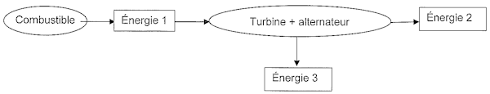

Question 2 :

2.1. Les centrales électriques thermiques à combustible nucléaire font intervenir la réaction de fission. Définir ce type de réaction.
2.2. Parmi les équations suivantes, reconnaître l’équation modélisant un exemple de fission.
Nommer la réaction modélisée par l’autre équation.
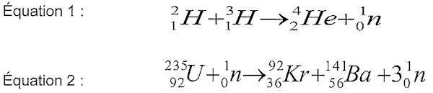

Question 3 :

Poser le calcul qui permettrait de déterminer l’énergie électrique maximale que la centrale du Gal peut fournir pendant la période sucrière.

Question 4 :

4.1. Nommer le type de transformation chimique qui intervient dans la centrale du Gal.
4.2. Le glucose de formule brute C₆H₁₂0₆ (constituant principal de la cellulose que l’on retrouve dans la bagasse) subit cette réaction. Quels sont les produits de cette réaction chimique ?

Question 5 :

À l’aide des documents et de vos connaissances, donner un inconvénient majeur sur le plan environnemental de chaque type de centrale.

PARTIE 3 (6 points)

NOURRIR L’HUMANITÉ

La toxoplasmose est une infection due au parasite Toxoplasma gondii, le plus souvent bénigne chez l’être humain. En revanche, elle peut avoir de lourdes conséquences (malformations, troubles du développement) pour l’enfant à naître en cas de contamination survenant chez la femme enceinte.
Une femme enceinte non immunisée contre la toxoplasmose bénéficie donc d’un suivi mensuel et le médecin lui fournit une liste de précautions à prendre afin d’éviter toute contamination lors de la grossesse.

On souhaite comprendre ces recommandations médicales.
Document 1 : conseils hygiéno-diététiques

- Proscrire la consommation de viande crue ou saignante ; consommer la viande très cuite.
- Laver soigneusement les fruits, les légumes et les plantes aromatiques ainsi que les ustensiles et les surfaces ayant servi à la préparation des repas.
- Lors de repas pris en dehors du domicile, éviter les crudités et préférer les légumes cuits.
- Se laver les mains avant et après toute manipulation d’aliments.
- Porter des gants pour jardiner et se laver les mains après toute manipulation de terre. Faire nettoyer tous les jours par une autre personne le bac à litière du chat, ou porter des gants.

Source : d’après le Dr. Philippe Thulliez de l’Institut de Puériculture de Paris, journée d’infectiologie du 07-09-2002

Document 2 : Toxoplasma gondii et cycle parasitaire

Document 2a: Toxoplasma gondii (microscopie optique)
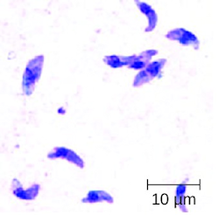

Toxoplasma gondii est un parasite unicellulaire qui infeste un grand nombre d’animaux. Une transmission de l’animal à l’être humain est possible, et on estime que 600 000 à 700 000 nouvelles infections surviennent chaque année en France, dont 2 700 chez la femme enceinte.

Source : Parasitic Infections of the Circulatory and Lymphatic Systems,
http://courses.lumenlearning.com, (consulté le 08-08-2017)

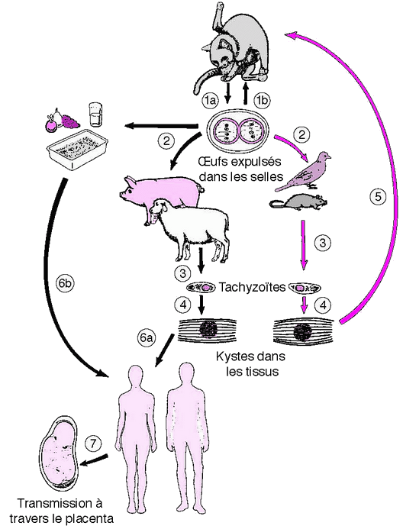
Document 2b : cycle du parasite

Comme tout parasite, Toxoplasma gondii a besoin d’hôtes pour son développement.
Le chat est une étape importante dans son cycle de développement, car même si le parasite peut se développer dans de nombreux tissus animaux, il ne peut produire ses œufs (ou oocystes) que dans l’intestin d’un chat.
1- Les oocystes sont éliminés dans les excréments du chat et deviennent infectieux après 1 à 5 jours dans le milieu extérieur (oocystes dits sporulés).
2- Les oocystes se retrouvent dans le sol, l’eau, ainsi que sur les végétaux. Des animaux (oiseaux, rongeurs, porcs, moutons, chèvres … ) peuvent les ingérer.
3- Après avoir été ingérés, les oocystes libèrent la forme mobile du parasite nommée tachyzoïte.
4- Les tachyzoïtes se propagent dans l’ensemble de l’organisme de l’animal et forment des kystes dans les tissus (muscles …).
5- Le chat peut à nouveau s’infecter lorsqu’il mange des animaux contenant des kystes.
6- Les êtres humains peuvent s’infecter en consommant de la viande contenant des kystes. Ils peuvent également s’infecter en consommant de l’eau ou des végétaux contaminés par les excréments du chat.
7- Dans le cas d’une femme enceinte contaminée, le risque de transmission à l’enfant à naître est estimé à 30 %.
Source: Richard Pearson, MD, University of Virginia School of Medicine,
(consulté Je 08-08-2017)

Document 3 : mesures de maîtrise dans le secteur alimentaire

Toxoplasma gondii et traitements physico-chimiques assainissants
Les kystes | Ils sont tués par une température de 67°C et par une congélation à – 12°C pendant au minimum 3 jours. Ils restent infectants après plusieurs semaines à 4 °C.
Les oocystes | Ils sont tués par une température de 60°C appliquée pendant une minute. Une congélation, même à -20°C, est insuffisante pour les inactiver complétement.  Ils sont très résistants à de nombreux agents utilisés pour la désinfection, dont l’eau de javel.
Les tachyzoïtes | Ils sont détruits par l’eau pure, mais peuvent persister plusieurs jours dans des liquides physiologiques comme le lait à 4°C. Ils sont détruits par la pasteurisation.
Remarque : la salaison, la fumaison, l’utilisation du four à micro-ondes, sont des modes de traitement qui n’ont pas une efficacité certaine.

Sources: d’après l’AFSSA (Agence Française de Sécurité Sanitaire des Aliments}, juin 2006. Coordination scientifique : Coralie Bu/tel (Toxoplasmose : état des connaissances et évaluation du risque lié à l’alimentation)

ANNEXE
À RENDRE AVEC LA COPIE .. PARTIE 3

A l’aide de vos connaissances et des documents, répondre aux questions 1 à 4.

Question 1 : Cochez uniquement la réponse exacte.

Toxoplasma gondii
□ produit des œufs dans les différents organismes contaminés ;
□ mesure 6 à 8 mm de long et 3 à 4 mm de large ;
□ est systématiquement transmis à l’enfant à naître en cas de contamination survenant chez la femme enceinte ;
□ peut infecter l’être humain par les aliments souillés ou contaminés ou par la litière des chats.

Question 2 : Cochez uniquement la réponse exacte.

Pour éviter la contamination par la consommation de viande chez la femme enceinte :
□ la viande doit être cuite à une température d’au moins 60°C afin de détruire les oocystes ;
□ la viande doit être cuite à une température d’au moins 67°C afin de détruire les kystes ;
□ la viande doit être placée pendant 24h au congélateur avant sa consommation ;
□ la viande doit être cuite au four à micro-ondes.

Question 3 : Cochez uniquement la réponse exacte.

Pour éviter la contamination par la consommation de légumes chez la femme enceinte :
□ les légumes doivent être lavés rapidement dans de l’eau contenant quelques gouttes d’eau de javel ;
□ les légumes doivent être cuits à une température supérieure à 60°C
□ les légumes doivent avoir été surgelés ;
□ il faudra se laver soigneusement les mains avant de consommer les légumes crus.

Question 4

La contamination par ingestion de lait cru est rare mais possible.
Une femme enceinte a pour habitude de boire du lait cru chaque matin.
Citer deux alternatives auxquelles elle peut avoir recours si elle souhaite continuer à consommer du lait pendant sa grossesse
1 : –
2 : –

